Tres problemas clásicos griegos:
(Imposibilidad de resolución con regla y compás)

1. INTRODUCCIÓN

La historia de los tres problemas clásicos griegos se remonta a la leyenda de las narraciones míticas. Es cierto que hay noticias de ellos desde el siglo V a. C., pero no como problemas nuevos, sino como cuestiones con las que habían ido devanándose los sesos los filósofos y los hombres cultos desde siempre. Suponían un reto de la inteligencia que había planteado esos problemas que, con los hipótesis con las que se intentaban solucionar (resolverlos con regla y compás) eran cuestiones imposibles.

2 . BREVE HISTORIA DE LOS TRES PROBLEMAS

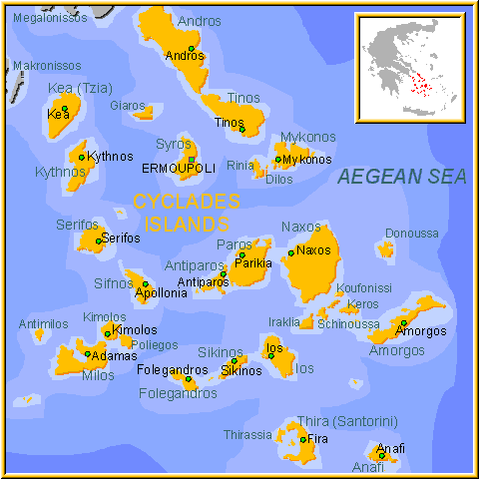
Desde comienzos del siglo VII a.C. los griegos que hablaban dialecto jonio se reunían en la isla de Delos en el mar Egeo para celebrar la entrada de la primavera, estas fiestas se celebraban en la isla porque Delos era la patria de los dioses Apolo y Artemisa y en ella tenían templos dedicados a tales divinidades. Las reuniones festivas en honor a los dioses se llamaban Delias y se aprovechaban para comerciar. Pronto en las Delias se celebraron las ferias más importantes de mundo jonio. En estas ferias se compraban y vendían los más variados productos naturales y manufacturados.
La isla de Delos pertenecía a las islas Cícladas, situadas al este de la península del Peloponeso, y en ella surgieron o. por lo menos, desde allí se difundieron los tres problemas clásicos griegos. Es indudable los problemas circularon por Delos y se difundieron por mundo griego con las Delias, que jugaron un papel importante en la difusión y publicidad de los problemas en un mundo sin periódicos ni revistas científicas. Los comerciantes, al volver a sus lugares de origen, los transmitían, y siempre encontraban algún aficionado a las matemáticas que trataba de resolverlos.
El más famoso en la época y recogido en la literatura de la época fue el de la duplicación del cubo que tiene que ver con el oráculo de Delos. Una leyenda tradicional cuenta que una epidemia de peste que apareció en Atenas hacia el 428 a.C. atemorizó tanto a los ciudadanos que los dirigentes atenienses tuvieron que recurrir a pedir ayuda al dios Apolo para que les concediera la gracia de acabar con la epidemia. Desde Atenas enviaron mensajeros para que consultaran al oráculo de Delos qué era lo que podían hacer para acabar con el mal. El oráculo de Apolo en Delos les dijo que para terminar con la peste tendrían que construir un altar de volumen doble que el que tenía Apolo en su templo.
Eurípides en una de sus obras escenificó el problema de la duplicación del cubo por medio del rey Minos, el cual, en el momento que se estaba construyendo la tumba de su hijo Glauco, manifestó que un mausoleo cúbico que solamente medía cien pies por cada lado era un espacio muy reducido para sepulcro de un rey y ordenó que lo duplicaran conservando su forma cúbica duplicando cada lado. El error de Minos era grave. Si se duplicaba el lado del cubo lo que obtenía era un cubo será con un volumen ocho veces mayor que el de partida
Otro problema, que se hizo popular por las mismas fechas fue el de la trisección del ángulo que consistía en dividir un ángulo cualquiera en tres partes iguales con el único uso de la regla y el compás.
Por último, aunque en rigor fue el primero en aparecer, el tercer problema clásico griego es conocido como el de problema de la cuadratura del círculo. El problema de la cuadratura del círculo lo plantearon los griegos de la siguiente forma construir a partir del radio r de un círculo un cuadrado de la misma área que el círculo. En problema pasaba por relacionar el radio con el área del círculo o la longitud de la circunferencia, es decir por determinar π. El problema del cálculo de π había aparecidos en el papiro de Rhind, escrito hacia el 1700 a. C. y los egipcios estimaron un valor de π = 3,1604938. En Grecia hay noticias de que Anaxágoras (n. 450 a. C) estaba estudiando la cuadratura del círculo cuando lo encarcelaron por impiedad.
Aunque los tres problemas hubieran tenido diferentes orígenes, se difundieron por el mundo jónico juntos gracias, en buena parte, al intercambio de información que se realizaba en las Delias que se celebraban en la isla de Delos. Además, y esto es importante, a los tres problemas se les impuso una metodología de resolución común. Debían resolverse solamente con el uso de la regla y el compás. Cualquier solución que pudiera lograrse por otros procedimientos no se consideraba válida. De hecho, algunos matemáticos griegos obtuvieron soluciones geométricas y mecánicas de estos problemas sin el uso de la regla y el compás y, pese a lograr resolverse, los problemas se consideraron no resueltos por no respetar las hipótesis exigidas.
3- CONSIDERACIONES SOBRE LOS PROBLEMAS
Primera: Para la resolución de los problemas sólo se permitía la utilización de la regla y el compás y los griegos no consiguieron resolver estos problemas con estos medios. Es evidente que con reglas y compases sólo se pueden trazar rectas y circunferencias, esto es, si pensamos en las ecuaciones de estas figuras en geometría analítica, como la recta es de primer grado y la circunferencia de segundo, solamente podremos resolver con regla y compás problemas que, en última instancia, se puedan reducir a ecuaciones de primer y segundo grado.
La cuestión está en saber si, por ejemplo, en la duplicación del cubo, que equivale a resolver la ecuación $x^{3}=2a^{3}$ , la solución $x=a\sqrt[3]{2}$, se puede construir con regla y compás. En realidad saber si $\sqrt[3]{2}$ es construible. La respuesta a esta cuestión no se pudo dar con los presupuestos de la geometría griega.
Desde la práctica de la geometría era difícil llegar a saber si $x = \sqrt[3]{a}$ no se había logrado construir con regla y compás porque era imposible realizar la construcción con tales medios o si no se había logrado dar con la idea genial que permitiera resolver el problema. Para resolver los problemas de la duplicación del cubo y de la trisección del ángulo. Con los intentos de solución se idearon ingeniosos métodos geométricos para resolver los problemas, pero en todos ellos era necesario utilizar algo más que la regla y el compás.
Segunda: ¿porqué unos problemas que no tuvieron solución con los planteamientos iniciales ocupan un lugar importante en la historia de las matemáticas?.¿Es que a los matemáticos actuales les gusta recordar fracasos de los matemáticos de otras épocas? Si ahora se consideran resueltos ¿Es que los griegos fueron malos matemáticos?.
Para responder a estas preguntas debemos considerar, en primer lugar, que los griegos fueron grandes matemáticos y no pudieron dar una respuesta satisfactoria a estos problemas. Y después que estos problemas son importantes porque en ellos se refleja claramente el método deductivo de la matemática griega y su exigencia de que los problemas deben ser resueltos en un marco teórico adecuado, que suponía fijar y respetar todos los principios y medios de deducción que se debían usar para la resolución de cualquier problema para llegar a resultados admisibles.
Por último, hoy se considera que estos problemas tienen una respuesta adecuada en el terreno del álgebra y se presta poca atención a la exigencia griega de que un problema sea resoluble con regla y compás. Hoy consideramos que un problema es resoluble si hay una expresión algebraica calculable con el grado de precisión que deseemos, en este sentido .podemos admitir como solución $x = \sqrt[3]{a}$.
Lo que se ha producido es un cambio en el punto de vista en lo que acepamos como soluciones de las soluciones análogo al que se produce cuando planteamos el problema siguiente:
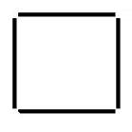
1. Con cuatro cerillas podemos hacer un cuadrado de lado como mínimo la longitud de la cerilla.
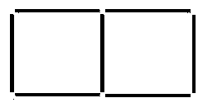
2. Con siete cerillas podemos hacer dos cuadrados:
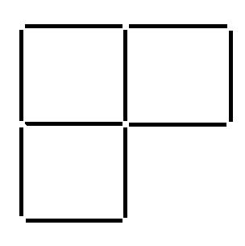
3. Con diez cerillas tres cuadrados

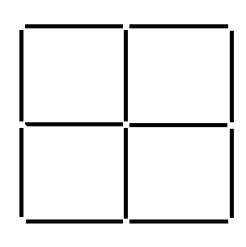
4. Con doce cerillas cinco cuadrados (contando el de lado dos cerillas).
¿Sería posible con doce cerillas hacer seis cuadrados?. La respuesta es que si, pero ampliando el punto de vista. Esto es, dejar de intentar de construir los cuadrados en el plano y construir con las doce cerillas un cubo que tiene seis caras cuadradas y doce aristas.

4. RESOLUCIÓN DE ALGUNAS CUESTIONES RELACIONADAS CON LOS TRES PROBLEMAS CLÁSICOS
4.1. LA TRISECCIÓN DEL ÁNGULO
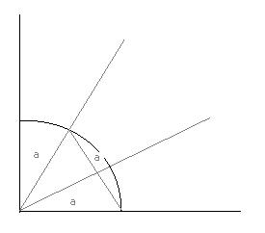
A1.- La trisección del ángulo no se pudo resolver con regla y compás en todos los casos, sin embargo se puede trisecar con regla y compás el ángulo recto

A2.-Igualmente se pueden trisecar el de 180º, el de 45º.

A3.- Como el pentágono regular se puede construir con regla y compás y las diagonales del mismo se trazan con regla se puede probar que el ángulo interior del pentágono se puede trisecar con regla y compás:

Problema 1. Demuestra mediante la medida de ángulos que las diagonales que parten de un mismo vértice del pentágono regular trisecan el ángulo interior del pentágono.

El problema de la trisección del ángulo fue resuelto sin regla ni compás por Arquímedes con el método que se expone en el problema siguiente:

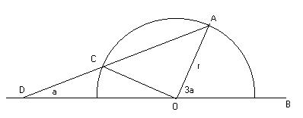
Problema 2. Arquímedes ideó un método para trisecar cualquier ángulo, que consistía en lo siguiente: Dado un ángulo cualquiera AOB, haciendo centro en el vértice O se traza una semicircunferencia de radio r cuyo diámetro está sobre la recta OB. En el extremo D de una varilla de longitud mayor que 3r se toma una distancia DC = r.
Demuestra que, si colocamos la varilla de modo que pase por A, que el extremo D se coloque sobre la prolongación del diámetro de la semicircunferencia y C esté sobre la circunferencia el ángulo ADB es la tercera parte de AOB.

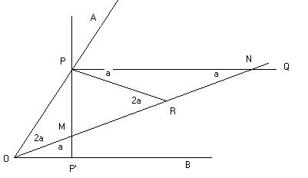
Problema 3. Construcción de Nicomedes. Una interesante aportación fue la que realizó Nicomedes (fl.250 a.C.) que realizó la trisección de un ángulo cualquiera AOB mediante una curva trisectriz trazada de la siguiente forma: Tomemos un punto P sobre el lado OA y proyectemos P ortogonalmente sobre el lado OB, sea P’ su proyección. Tracemos por P una paralela al lado OB, PQ. Para trisecar el ángulo basta determinar sobre la recta PP’ un punto M tal que la recta OM corte a PQ en N y la distancia MN =2OP. El ángulo NOB es la tercera parte del ángulo AOB con lo que disponemos de un procedimiento geométrico para trisecar cualquier ángulo . El único inconveniente es que no puede hacerse con el uso exclusivo de la regla y el compás en el sentido que lo exigían los geómetras griegos.

Para comprobar que el ángulo NOB es la tercera parte del AOB:

En la figura que hemos construido consideremos el triángulo MPN, que es rectángulo y la recta PR es la mediana relativa a la hipotenusa, Los triángulos PNR y PRM son isósceles. De la construcción se deduce:
Los ángulos PNO y NOB son iguales por alternos internos (igual a a).
Los ángulos PNO Y NPR son ángulos de la base de un triángulo isósceles, valen a.
El ángulo PRO vale 2a es ángulo de la base del triángulo isósceles PRO, por lo que PRO = 2a , de donde se deduce que NOC es la tercera parte de AOB..

Resolución con un proceso infinito.- La trisección del triángulo ha dado lugar, a lo largo de la historia de las matemáticas, a descubrimientos curiosos y a la utilización de los más variados métodos entre ellos destacaremos algunos interesantes: Utilización de la suma de la serie:
$$\frac{1}{2}−\frac{1}{4}+\frac{1}{8}−\frac{1}{\text{16}}+··· =\frac{1}{3}$$

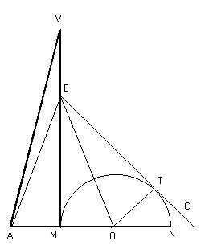
Mediante el aparato trisector: Este aparato consta del triángulo rectángulo AVM, al cual sobre la prolongación del cateto AM, el segmento MN , se ha acoplado rígidamente el semicírculo de centro O, punto medio de MN=2AM. De modo que el aparato está representado en la figura por la línea VAMONTM. Para trisecar el ángulos ABC se coloca el vértice sobre la línea MV y se coloca de forma que un lado pase por el punto A del aparato y que el otro lado sea tangente al semicírculo en el punto T, entonces los ángulos ABM, MBO, OBT son iguales entre sí y miden cada uno la tercera parte del ángulo ABC. Por lo tanto con este aparato se pueden trisecar ángulos.

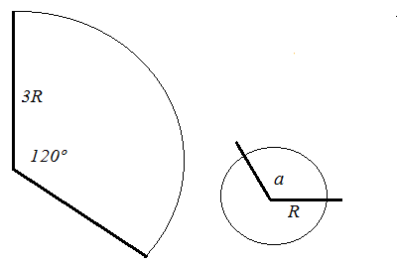
Problema: ¿Se puede trisecar un ángulo cualquiera a representado en un círculo de radio R con un sector circular de 120º y radio 3R.?

4.2. LA DUPLICACIÓN DEL CUBO

El problema de la duplicación del cubo se resolvió generalizando la manera se hallar un lado x del cuadrado de área doble que otro de lado a. Para resolverlo se insertaban un medio proporcional entre a y 2a.
$\frac{a}{x}=\frac{x}{2a}$ luego $x= a \sqrt{2}$

Nota: La inserción de una media proporcional entre dos valores arbitrarios a y b se realiza mediante la construcción siguiente:
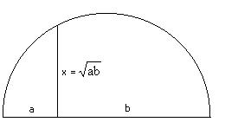
- Se traza una semicircunferencia de diámetro a +b.
- En el punto del diámetro en el que el segmento a se une al b se levanta una perpendicular como la que se indica en la figura adjunta.
- El segmento $x=\sqrt{\text{ab}}$ es medio proporcional entre a y b. $\frac{a}{x} = \frac{x}{b}$

El problema de la duplicación del cubo se abordó con la misma idea y se probó que resolver el problema de la duplicación del cubo era equivalente a determinar de dos medios proporcionales entre a y 2a. Esta afirmación se puede probar en el siguiente problema

Problema 3. El problema de la duplicación de un cubo de lado a consiste en determinar el lado x de un cubo cuyo volumen sea 2a³. [$x=\sqrt[3]{2a^{3}}= a \sqrt[3]{2}$]. Demuestra que el hallar el lado x equivale a la inserción de dos medios proporcionales $\left[ \frac{a}{x} = \frac{x}{y} = \frac{y}{2a} \right]$ entre a y 2a.

Eratóstenes inventó un aparato mecánico, el mesolabio, que permitía insertar dos medios proporcionales entre dos valores dados. El aparato se describe en el problema siguiente:
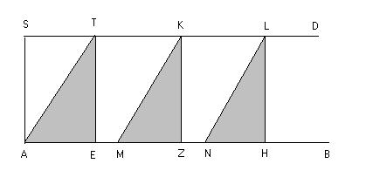
Problema 4. El mesolabio de Eratóstenes (276 a. C., 194 a. C) consta de tres triángulos rectángulos iguales AET, MZK y NHL que se pueden desplazar horizontalmente sobre una guías paralelas SD, AB. El triángulo AET se deja fijo en el extremo de las guías y los otros

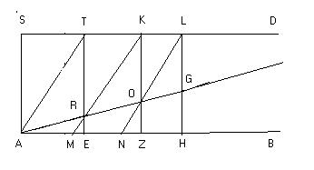
dos se desplazan. Demuestra que si tomamos SA =2a. Sobre LH tomamos una distancia LG=a. Y desplazamos los triángulos rectángulos a la posición que se indica en la figura de modo que los puntos AROG estén alineados entonces se cumple que:

$\frac{\text{LG}}{\text{KO}}=\frac{\text{KO}}{\text{TR}}=\frac{\text{TR}}{\text{SA}}$
4.3. LA CUADRATURA DEL CÍRCULO

Actualmente cuadrar una superficie significa calcular el área de la misma. Para los matemáticos griegos tenía el mismo significado, pero el procedimiento que empleaban cuadrar una figura consistía en construir, a partir de ella. un cuadrado de igual área. Por lo tanto, cuadrar el circulo es construir a partir del radio del mismo un cuadrado de área igual que el círculo.

4.3.1. LOS GRIEGOS SABÍAN CUADRAR POLÍGONOS.

Problema 5. Dado un triángulo construye un rectángulo de igual área. (Indicación la mitad de la base y la misma altura)

Problema 6. Construye un cuadrado de igual área que un rectángulo dado de lados a y b.
(Indicación: Inserta una media proporcional entre a y b)

Con los resultados anteriores se podía cuadrar cualquier polígono de n lados. Bastaba dividirlo en n-2 triángulos. Construir un rectángulo equivalente a cada triángulo y luego un cuadrado equivalente a cada rectángulo. Luego sumaremos los cuadrados mediante el teorema de Pitágoras.

Los griegos disponían de un procedimiento iterativo que permitía transformar un polígono de n lados en otro de n-1 lados con la misma área.

Ejemplo: Modo de construir un cuadrilátero con la misma área que un pentágono dado.

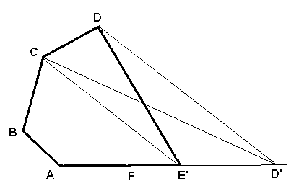

Dado el pentágono ABCDE, trazamos la diagonal CE y por D una paralela a CE que corta a la prolongación del lado AE en el punto D’. Como el área del triángulo CDE es igual al área del triángulo CED’. El área del pentágono ABCDE es igual al área del cuadrilátero ABCD’

Problema 7. ¿Cómo construían los griegos un cuadrado de igual área que un pentágono regular?

En el intento de resolver el problema de la cuadratura del círculo se abrieron tres líneas de investigación diferentes:

Método 1.Cuadratura de figuras de contorno curvo: Las lúnulas de Hipócrates
Método 2. Acotar el valor de π (Antifon y Arquímedes).
Método 3. Descubrir curvas valgan π para una abscisa dada (Hipias, Dinóstrato)

4.3.2 LOS GRIEGOS SABÍAN CUADRAR LÚNULAS. (MÉTODO 1)

El método de Hipócrates para cuadrar lúnulas fue reutilizado hacia el 320 a.C. por Eudemo de Rodas, discípulo de Aristóteles y autor de una Historia de la Geometría, antecedente de los Elementos de Euclides. La obra se perdió se conservan algunos fragmentos reproducidos por Simplicio, comentarista de Aristóteles del siglo VI d. C.

Hipocrates de Quios (s.V a.C.) abordó el problema comenzando por cuadratura de lúnulas. Mientras que Antifon de Atenas lo hizo inscribiendo polígonos de 4·2n lados en el círculo y Dinóstrato (s.IV a.C.) utilizó la curva trisectriz de Hipias de Elis para resolver el problema de la cuadratura del círculo, determinando un segmento de longitud π .

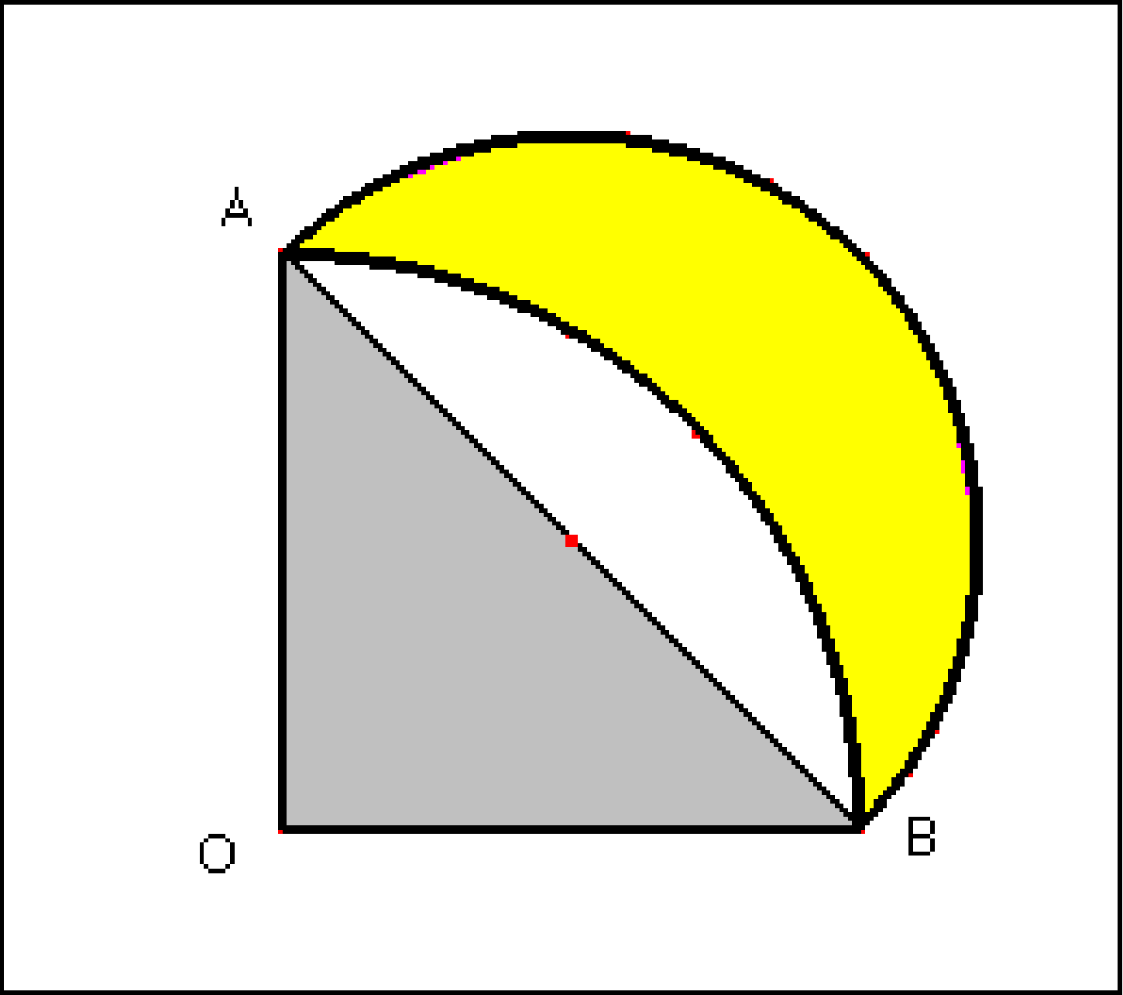
Problemas 8. Demuestra que el área de la lúnula construida sobre un triángulo rectángulo isósceles de hipotenusa AB = 10 cm. Limitada por un cuadrante de circunferencia de radio un cateto y por una semicircunferencia de radio la mitad de la hipotenusa es igual al área del triángulo rectángulo isósceles.

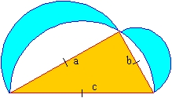
Problema 9. Demuestra que el área de las lúnulas construidas sobre un triángulo rectángulo de hipotenusa 13 cm. y un cateto 12cm. Limitadas por semicircunferencias construidas sobre los catetos y la hipotenusa tal y como se muestran la figura de la derecha es igual al área del triángulo.

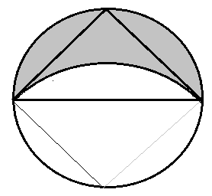
Problema 10. Demuestra que el área de la lúnula construida sobre un triángulo rectángulo isósceles de hipotenusa AB = 10 cm. Limitada por un cuadrante de circunferencia de radio un cateto y por una semicircunferencia de radio la mitad de la hipotenusa es igual al área del triángulo rectángulo isósceles. (ver prob 9)

Todas estas lúnulas son cuadrables según la exigencia de la regla y el compás, puesto que su área es igual a la de un triángulo, y, a partir de él se puede construir, un cuadrado de igual área que la lúnula.

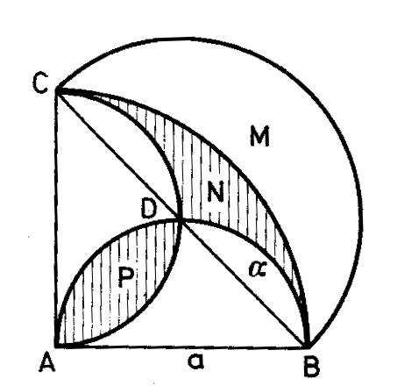
Problema 11.-Demuestra que, en la figura adjunta, obtenida trazando sobre los lados de un triángulo rectángulo isósceles, una semicircunferencia de radio la mitad de la hipotenusa y otras dos semicir-cunferencias de radio igual a la longitud de la mitad de un cateto. Las áreas de las figuras P y N son iguales.

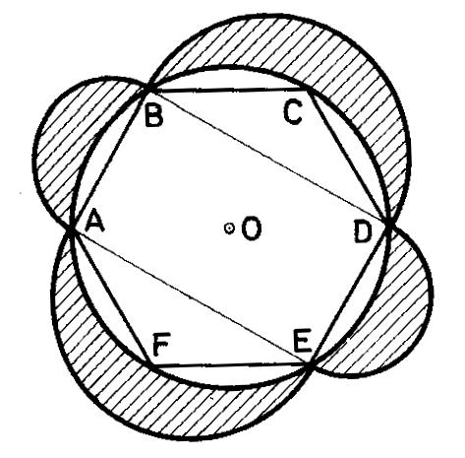
Problema 12. En un hexágono regular ABCDEF unscrito en una circunferencia de centro O y radio R, tomando como diámetros AB, BD, DE y EA se dibujan hacia fuera cuatro semicircunferencias. Demuestra que la suma de las áreas de cuatro lúnulas limitadas por las semicircunferencias y circunferencia de centro O y radio R es al área del hexágono como 2:3

UNA DEDUCCIÓN CURIOSA Y ERRÓNEA:

Suponiendo que se podían cuadrar todas las lúnulas se pensó que el problema de la cuadratura del círculo estaba resuelto. Eudemo recoge el siguiente razonamiento. Sean las lúnulas formadas por un círculo circunscrito a un hexágono regular y semicírculos de diámetro el lado del hexágono, tal y como se muestra en la figura siguiente:

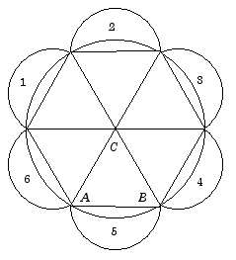

Hexágono + 3 círculos (pequeños) = Círculo (grande) + 6 lúnulas

[El círculo grande (de radio 2r ) es el cuádruplo de un círculo de radio r, luego ]
Hexágono = círculo (pequeño) + 6 lúnulas
Hexágono - 6 lúnulas = círculo (pequeño)

La conclusión de Eudemo fue la siguiente, como el hexágono y las lúnulas son cuadrables el círculo será cuadrable., pero el error era que no todas las lúnulas son cuadrables. El valor depende de π.

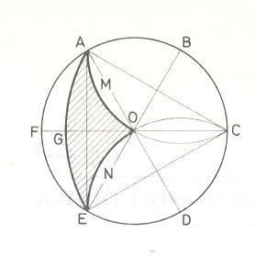
Problema 14. Se divide una circunferencia de centro O y radio R en seis partes iguales por los puntos ABCDEF. Tomando los puntos B y D como centros y con un radio R se describen los arcos de circunferencia AOC y COE, desde el punto C y con radio CA como radio se traza el arco AGE. Calcula el área de la parte sombreada y demostrar que no es cuadrable en el sentido de los griegos.
(Solución: $\frac{π}{6}$ )
Son cuadrables lúnulas cuya área es igual al área de un polígono o a una fracción del mismo. En el cálculo aritmético-algebraico actual, si en la expresión numérica del área no aparece el número π. Y no son cuadrables si para expresar su área necesitamos el número π, imprescindible para calcular el área del círculo.

4.3.3. LOS GRIEGOS HICIERON BUENAS APROXIMACIONES DE π. (MÉTODO 2).

El sofista Antifon aproximó el área del círculo por cuadrados, octógonos y polígonos de la 4·2n lados inscritos en el círculo. Aristóteles en su Física calificó el método de Antifon de grosero, por lo que el procedimiento de aproximación del área del círculo por polígonos inscritos o circunscritos fue tenido en poca consideración por los filósofos posteriores.

Arquímedes hizo el cálculo de π aproximando el área del circulo por polígonos inscritos y circunscritos de $3 ⋅ 2^{n}$
$3+\frac{\text{10}}{\text{71}} < π < 3+\frac{\text{10}}{\text{70}}$Obtuvo la aproximación de π con un polígono de 96= 3·2⁵ lados y logró:
Cuando apareció el álgebra se mejoraron las aproximaciones (el cambio del punto de vista se cambió la visión geométrica por la algebraica):
a) Los matemáticos Hindúes del siglo VI hallaron π = 3,1416018 con un polígono de 768 = 3 · 2⁸ .

b) Vieta en 1593 con polígono de 393.216 = 3·2¹⁷ lados obtuvo la aproximación π = 3,14159265358 ..

c) Rudolf van Ceulen, en 1596, obtuvo 35 decimales exactos:
π = 3,14159265358979323846264338327950288

$\frac{1}{2} (2n) \text{sen} \frac{\text{360}}{2n} = n \text{sen} \frac{\text{360}}{2n}$El método que utilizaron los algebristas de los siglos XVI y XVII fue el de aproximar la longitud de la circunferencia por el perímetro de un polígono la fórmula de aproximación de π por polígonos inscritos será:

que se acerca al valor de π cuando n crece

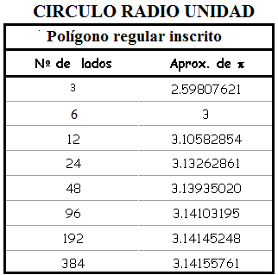

Si aproximamos la longitud de la circunferencia por polígonos circunscritos prueba que la fórmula que se debe utilizar es:
$\frac{1}{2} (2n) \text{tag} \frac{\text{360}}{2n} = n \text{tag} \frac{\text{360}}{2n}$que tiende a π cuando n tiende a infinito.

Problema 15. Aproximar el valor de π aproximando la longitud de la circunferencia por un cuadrado inscrito y otro circunscrito.

Problema 16. Aproximar el valor de π aproximando la longitud de la circunferencia por un hexágono inscrito y otro circunscrito.

Problema 17. Aproximar el valor de π aproximando la longitud de la circunferencia por un octógono inscrito y otro circunscrito.

4.3.4. LOS GRIEGOS UTILIZARON CURVAS PARA DETERMINAR π. (MÉTODO 3).

Este método sobrepasa el nivel que estamos imponiendo a esta exposición, pero apunto unas ideas para dejar cerradas las líneas de investigación que ofreció el problema de la cuadratura del círculo a las matemáticas.

La trisectriz de Hipias Se genera por el movimiento:

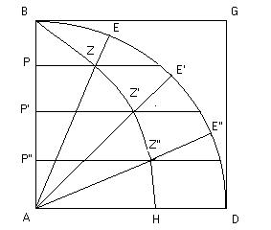
a) El segmento BG se desplaza en paralelo con movimiento uniforme hasta AD
b)El segmento AB gira con centro A y movimiento uniforme hasta AD
c)Los segmentos BG y AB inician a la vez sus movimientos
d)Los segmentos BG y AB llegan a la vez a AD
e) La curva BZZ’Z’’H es la curva trisectriz.

Para trisecar el ángulo ZAD o cualquier otro basta con dividir la vertical PP’P’’A .en tres partes iguales y trazar por esos puntos paralelas a AD. Los puntos de la trisectriz Z’Z’’ dan los puntos que dividen al ángulo dado en tres partes iguales.
$x = \frac{2θ}{π} \text{ctg} θ y = \frac{2θ}{π}$La ecuación en paramétricas de la trisectriz es:
$x → \text{AH} = \frac{2}{π}$Dinóstrato descubrió que:
Con lo que la curva también se puede utilizar para calcular π , esto es para la cuadratura del circulo y la curva trisectriz se conoce también como cuadratriz.

Problema 18. Da un procedimiento para construir geométricamente un cuadrado de área equivalente a un círculo de radio unidad tomando como aproximación de $\sqrt{π}$= 1,7724537... el número racional:
$$\frac{\text{16}}{9}=1,\text{7777}\text{.}\text{.}$$

